
Appuploader无条件免费赠送一个月使用，如到期请激活。
激活码购买链接
http://www.applicationloader.net/appuploader/purchase.php
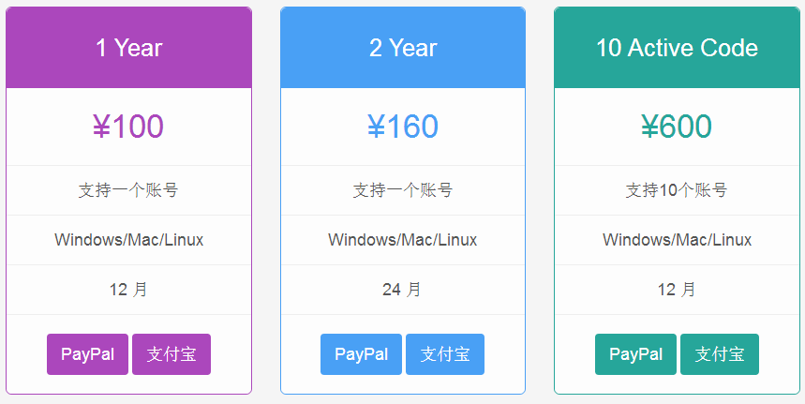

点击支付宝，跳转支付宝扫码付款，自动生成激活码
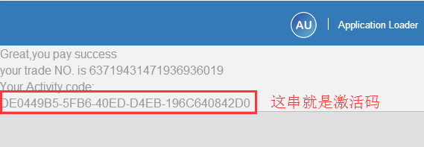

登录Appuploader点击右上角、选择激活
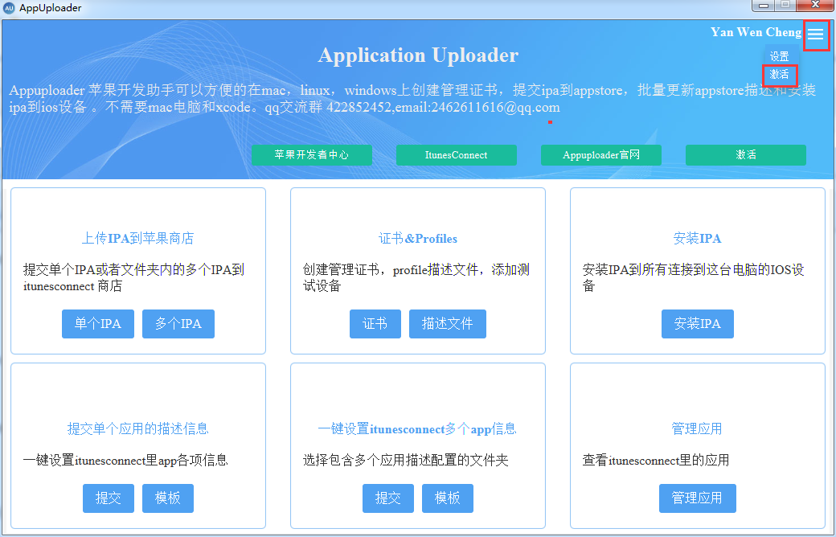

复制生成的那串激活码，输入点击Submit激活，自动更新过期时间。
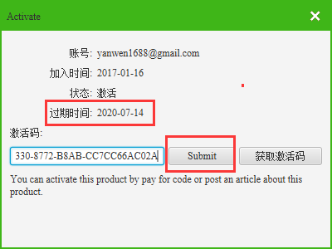

如需开收据、发票报销或者激活问题、请联系客服！
QQ:728221481
激活网页教程

